
~--------.---------~
REGISTRO DE SENTENCIAS
Antofagasta, veintitres de octubre de dos mil diecisiete.
REGION DE ANT
VISTOS:
1.- Que, a fojas cuarenta y cinco y siguientes, comparecen dona BEIN CIL YEH MO, chilena, administradora de empresas, cedula de identidad N° 16.927.198-4, domiciliada en calle Valdivia N° 3350, departamento 305, Antofagasta, qui en interpone querella infraccional en contra del proveedor "BANCOESTADO", cuyo RUT ignora, representado por su gerente general 0, en su defecto, por el jefe de oficina y/o administrativo don CLAUDIO QUINTEROS GARCIA, ignora profesion u oficio, ambos domiciliados en calle Arturo Prat N° 400, Antofagasta, fundado en las argumentaciones de hecho y de derecho que expone. Senala la compareciente que el 12 de junio del 2017 por la noche, reviso la cuenta de su taljeta de credito Mastercard por internet a traves del pOltal del querellado, notando que habia numerosas transacciones nacionales e internacionales que desconoce haber realizado. Agrega que, como la taljeta estaba asociada a un pago automatico desde la cuenta corriente, el saldo total de dichas transacciones fue descontado desde su cuenta bancaria, y al no tener dicha sum a su cuenta corriente se sobregiro, utilizandose automaticamente la linea de credito. Senala que inmediatamente llamo a la plataforma telefonica del BancoEstado para pro ceder al bloqueo de la tarjeta donde Ie dieron dos opciones "robo" 0 "perdida", indicandole la ejecutiva que la atendio que esas eral1 las lmicas opciones que Ie proporcionaba el sistema, a pesar de haberle explicado que la taljeta estaba en su poder y que posiblemente seria una clonacion. Expresa que Ie entregaron el codigo de bloqueo de tarjeta 446148 y el nlunero de reclamo 1-5455863255 ingresado via telefonica, procediendose ademas a bloquear la taljeta de coordenadas con el codigo 1-545863332 y efectuandose el cambio de clave web, to do ella a las 21,24 horas, aproximadamente. Manifiesta que al dia siguiente se apersono directamente en el banco para encontrar una solucion pero su ejecutiva Carolina Arriagada no la oriento correctamente, siendo derivada a la jefe de servicio al cliente dona Amelia Lana Collao, la que Ie indico que debia ingresar una constancia en carabineros e ingresar nuevamente el reclamo a traves de la sucursal, pero al concurrir a carabineros no Ie fue posible realizar el tnimite porque no habia sistema, por 10 que se dirigio a la PDI donde Ie indicaron que concurriera primero al SERNAC, 10 que hizo ingresando el reclamo N° R20 17B 1544261, recibiendo una respuesta por correo electronico el dia 30 de junio en que se indicaba que el banco requeria un plazo de cuarenta y cinco dias para pronunciarse, que se habian revers ado veinticuatro transacciones de Uber, pero a la carta se adjunta documento que da cuenta de solo doce transacciones de Uber reversadas. Ademas, se indica que se abonara provisoriamente a la tarjeta el monto impugnado por las transacciones que no fueron devueltas, a 10 que se adjunta anexo con transacciones de comercio Mercado de Pago, Lan y Sky Airlines por transacciones nacionales e internacionales Facebk, Cabify Cars, y Netelier sin que se indique el numero total de transacciones reclamadas, y hasta la fecha no se ha abonado el monto provisorio total, siendo llamada varios dias des de la empresa de cobranza. Manifiesta que ante esta situacion, el dia 7 de agosto de 2017, ingreso un

<.
."
\' \
nuevo reclamo ante el SERNAC, enviandole el banco un correo electr6nico de respuesta el 16 de agosto senalando los abonos al dia 14 de agosto correspondiente a nueve transacciones del comercio Facebk, Cabify Cars, y Netelier par un monto de US$248,12.-, y que ala fecha solo se Ie ha abonado provisoriamente por transacciones internacionales la suma de US$665,67, correspondiente a veintiun transacciones, sin dar respuesta par las transacciones nacionales. Ademas, expresa que a pesar de haber bloqueado la tarjeta el dia 13 de junio, existen compras posteriores registradas en el estado de cuenta como, par ejemplo, el 14 de junio en lan.com.compras por la suma de $239.624.-. Finalmente solicita que, en merito a 10 expuesto, se tenga por interpuesta esta querella infraccional en contra del proveedor ya individualizado, acogerla a tramitacion y, en definitiva, condenar al infractor almaximo de las multas senaladas en el articulo 24 de la Ley N° 19.496, con costas. En el primer otrosi de su presentacion la compareciente interpone demanda civil de indemnizacion de perjuicios en contra del proveedor "BANCOESTADO", representado para estos efectos por don CLAUDIO QUINTEROS GARCIA, ya individualizados, y en merito a las argumentaciones de hecho y de derecho que expresa, solicita que en definitiva se Ie condene al pago de las smnas de $1.724.144.- y US$1.085,35.- por concepto de dana emergente, y $ 2.000.000.- por dana moral, con mas los reajustes e intereses calculados en la forma que indica, con costas de la causa.
2.- Que, a fojas sesenta y seis y siguientes, comparece don MARCELO MIRANDA CORTES, abogado, Director Regional del SERNAC Antofagasta, domiciliado en Pasaje Argomedo N° 269, de esta ciudad, quien en merito a las disposiciones legales que cita, se hace parte en este proceso, y acompana los documentos que senala.
3.- Que, a fojas ciento quince y siguientes, rola comparendo de prueba con la asistencia de la querellante y demand ante civil, dona Bein Cil Yeh Mo, del apoderado del SERNAC, abogado don Eduardo Osorio Quezada, y del apoderado del proveedor querellado y demand ado civil, habilitado de derecho don Jeann L6pez Mohamed, ya individualizados en autos. La querellante y demandante civil ratifica la q uerella y demanda de autos en todas sus partes, solicitando sean acogidas con costas. EI apoderado del SERNAC ratifica la presentaci6n de fojas 66 y siguientes de autos. EI apoderado del querellado y demandado civil opone la excepcion de incompetencia absoluta del tribunal fundado en las argumentaciones que expresa y, en subsidio, contesta la querella y demanda civil interpuestas, asi como la denuncia deducida por el SERNAC, mediante minuta escrita la que pi de se tenga como parte integrante del comparendo, solicitando el rechazo de las acciones interpuestas en autos en virtud de los argumentos expresados en ella, con costas. Evacuando el traslado conferido, la querellante y demandante solicita el rechazo de la excepcion de incompetencia absoluta interpuesta par la contraria, en mer ito a las razones que expone. EI apoderado del SERNAC solicita el rechazo de la excepcion de incompetencia absoluta deducida por el querellado y demandado, atendidas las argumentaciones de hecho y de derecho que expresa. El tribunal, resolviendo la excepci6n de incompetencia absoluta del tribunal, la rechaza en merito a 10 dispuesto en la norma de la Ley N° 19.496 que indica. Llamadas las partes a conciliacion esta no se produce. Recibida a prueba la causa la palie querellante y demandante

civil ratifica los documentos acompanados de fojas 1 a 44 de autos, con citaci6n de la contraria. Esta parte hace comparecer a estrados a los testigos dona LAN- YING CRISTINA MuNoz LOO, chilena, soltera, supervisora de ingresos, cedula de identidad N° 16.927.098-8, domiciliada en calle Santa Guillermina N° 1457, casa 10, y don MAURICIO ANTONIO HINOJOSA RIVERA, chileno, soltero, ingeniero civil industrial, cedula de identidad N° 8.774.263-6, domiciliado en calle Valdivia N° 3350, departamento 305, ambos de Antofagasta. La testigo Munoz Loo, previamente interrogada, es tachada par la causal N° 7 del articulo 358 del C6digo de Procedimiento Civil atendida Ia intima amistad que mantiene con la actora, 10 que se desprende de sus propias declaraciones. La querellante y demandante civil expresa que la declaraci6n de la testigo es muy importante porque conoce toda la situaci6n que la ha afectado, y los tramites que ha debido realizar como consecuencia de ello, pOl' 10 que solicita el rechazo de la tacha. El tribunal deja la resoluci6n de la tacha para definitiva y ordena interrogar a la testigo. La deponente legalmente examinada y que da raz6n de sus dichos, declara que su amiga Bein CilIa llam6 el mismo dia 12 de junio en la noche, contandole que Ie habian clonado la tmjeta de su cuenta en el BancoEstado y Ie aparecian cargadas transacciones que no habia realizado. Agrega que al dia siguiente, como trabajan en el mismo edificio, Ie cont6 que se dirigia al banco y que tuvo que pedir permiso para ausentarse para realizar los tramites de bloqueo de la tarjeta y el reclamo por los cobros que no correspondian, reiterando 10 que la querellante Ie relat6 en cuanto a los tramites realizados par ella, concluyendo que hasta la fecha sigue con deuda, no se han hecho los abonos completos, se Ie han generado cobras por sobregiro, y el banco Ie cobra intereses par estas deudas. Contrainterrogada, senala que el banco adeuda a la actora la sum a de $860.000.- en Ia cuenta nacional y $270.000.- en la internacional, ademas del interes de la linea de credito que es un poco mas de $90.000.-, y que la tarjeta fue bloqueada telef6nicamente el 12 de junio de 2017, 10 que debe haber ocurrido despues de las 21,00 horas. El testigo Hinojosa Rivera, previamente interragado, es tachado por la causal N° 7 del articulo 358 del C6digo de Procedimiento Civil, fundada en la amistad intima que este tiene con la actora, 10 que se desprende de sus propias declaraciones. Evacuando el traslado conferido, la querellante y demandante solicita el rechazo de la tacha pOl' que el ha sido testigo directo de 10 sucedido, habiendola acompanado much as veces a realizar los tramites en el banco y SERNAC. El tribunal deja la resoluci6n de la tacha para definitiva, y ordena interrogar al testigo. El deponente expresa que desde el 12 de junio comenz6 este tema cuando Bein estaba revisando su estado de cuenta de la tarjeta Mastercard del BancoEstado, percatandose que habia unas transacciones que ella no habia realizado, por 10 que avis6 de inrnediato a la plataforma telef6nica del banco, 10 que sucedi6 entre las 21,00 y 21,30 horas de ese dia, bloqueandole la tmjeta y entregandole un ntlmero de reclamo y un numero de bloqueo de ella, bloqueandole ademas la tmjeta de coordenadas. Agrega que al dia siguiente Bein fue al banco donde se contact6 con su ejecutiva, siendo luego derivada con la jefe de servicio al cliente, dona Analia Lana, qui en Ie sena16 que debia realizar una denuncia en carabineros y hacer un reclamo formal en la sucursal, relatando todas las gestiones que la actora realiz6 y sus resultados hasta la fecha. Manifiesta que en las

· , ~
transacciones nacionales Ie han reversado un valor aproximado de $900.000.-, quedando pendiente un saldo de $825.000.-, aproximadamente, y en las transacciones internacionales la han revers ado US$665.- faltando por hacerlo con US$419 .-, transacciones que han generado intereses que han sido cargados a la cuenta de la querellante. El apoderado del denunciante SERNAC ratifica, con citaci6n, los documentos que rolan de fojas 53 a 65, y en el comparendo acompana los documentos signados con los N° 1 a 9 en el acta de comparendo, tambien con citaci6n. Ademas, hace comparecer a estrados a los testigos LANG- YING CRISTINA MuNoz LOO y MAURICIO ANTONIO HINOJOSA RIVERA, ya individualizados, quienes ratifican sus declaraciones rendidas precedentemente en esta causa. El apoderado del querellado y demandado civil reitera la petici6n de oficio al Juzgado de Garantia de Antofagasta, con la finalidad que indica, petici6n que no es acogida pOl' el tribunal, pOl' ahora.
CON LO RELACIONADO Y CONSIDERANDO:
En cuanto a las tachas:
Primero: Que, a fojas 117 y 120, la pmie del proveedor querellado formu16 tachas en contra de los testigos Lan- Ying Munoz Loo y Mauricio Antonio Hinojosa Rivera, respectivamente, fundado en la causal N° 7 del articulo 358 del C6digo de Procedimiento Civil por tener ambos deponentes una intima amistad con la actora, 10 que se desprende de sus propias declaraciones. Segundo: Que, al evacuar los traslados conferidos, la querellante y denunciante solicita el rechazo de las tachas opuestas por la contraria atendido que los testigos son presenciales de los hechos sobre los cuales declararan.
Tercero: Que, atendido el merito de autos y 10 expuesto pOl' las pmies, el tribunal rechazara las tach as deducidas en contra de los testigos Munoz Loo e Hinojosa Rivera, en consideraci6n a que los deponentes son presenciales de los hechos sobre los cuales han declarado, y que en este procedimiento el tribunal aprecia la prueba de acuerdo con las reglas de la sana critica.
En cuanto a 10 contravencional:
Cumio: Que, con los documentos acompanados de fojas 1 a 44,61 a 65, y 88 a 114, no objetados, querella infraccional de fojas 45 y siguientes, y comparendo de prueba, de fojas 115 y siguientes, se encuentra acreditado en autos que dona Bein Cil Yeh Mo el dia 12 de junio de 2017 en la noche, revis6 por internet el estado de la cuenta de su tarjeta de cn~dito Mastercard del BancoEstado, comprobando que habia numerosas transacciones nacionales e internacionales registradas las que desconoce haber efectuado y que fueron cargadas a su cuenta corriente, y como en ella no habia suficiente dinero para pagm'las todas, su cuenta se sobregir6 utilizandose automaticamente la linea de sobregiro convenida con el banco, pOl' 10 que de inmediato realiz6 via telef6nica las gestiones necesarias para bloquear su tmjeta de creciito, entregandole el c6digo

de bloqueo de tmjeta N° 446148 y el reclamo N° 1-545863332, efectuando adem as cambio de su clave web. Que, des de esa fecha hasta el presente, el banco ha realizado diversas acciones para investigar y solucionar esta situaci6n, haciendo abonos provisorios a las transacciones registradas, sin que hasta el presente se haya puesto termino a esta cuesti6n, manteniendo saldos por aclarar y restituir en la cuenta de la tarjeta de credito de la actora, desconociendose quienes, como y cuando efectuaron estas operaciones que, evidentemente, no las realiz6 1a querellante. Segundo: Que, con los antecedentes reunidos en autos, todos ellos apreciados de acuerdo a las reglas de la sana critica y que constituyen, a 10 menos, presunciones graves y concordantes, se concluye que los hechos denunciados en autos constituyen una infracci6n a 10 dispuesto en los aliiculos 3 ° d), 12 y 23 de la Ley N° 19.496, que establecen el derecho del consumidor a la seguridad en el consumo de bienes 0 servicios, la obligaci6n del proveedor de servicios a respetar los terminos, condiciones y modalidades conforme a las cuales se hubiere ofrecido 0 convenido con el consumidor la prestaci6n del servicio, y que el proveedor que, en la prestaci6n de un servicio, actuando con negligencia, causa menoscabo al consumidor debido a fallas 0 deficiencias en la calidad y seguridad del respectivo servicio comete una infracci6n a las disposiciones de la ley en comento.
Quinto: Que, de conformidad con 10 expuesto precedentemente este tribunal concluye que los hechos anteriormente analizados son constitutivos de infracci6n a 10 dispuesto en los mifculos 3° letra d), 12 Y 23 de la Ley N° 19.496, toda vez que el proveedor no respet6 el derecho del consumidor a la seguridad en el consumo de bienes 0 servicios, ya que en el presente caso se han burl ado los sistemas que este pudiere haber establecido para realizar operaciones electr6nicas fraudulentas, las que no entregan seguridad al consumidor en el uso y tenencia de su tmjeta de credito, no llamando la atenci6n del proveedor querellado y/o sus dependientes las diversas operaciones inusuales presuntamente realizadas con la tmjeta de credito de la actora. Del mismo modo, no cumpli6 con las obligaciones establecidas en el contrato de uso de la tarjeta de credito al momenta de su utilizaci6n, 0 comprobar la correspondencia de la identidad entre la titular de dicha taljeta de credito y la persona que hizo uso de la misma, sin acreditar la forma como se efectuaron estas operaciones y si en ellas particip6 la consumidora.
En cuanto a 10 patrimonial:
Sexto: Que, dofia BEIN CIL YEH MO, ya individualizada, interpuso en el primer otrosi de su presentaci6n de fojas 45 y siguientes, demanda civil de indemnizaci6n de peljuicios en contra del proveedor "BANCOESTADO", representado por don CLAUDIO QUINTEROS GARCIA, tambien individualizados, solicitando en merito a los fundamentos de hecho y de derecho esgrimidos, que se Ie condene al pago de las sumas de $ 1.724.144.- y US$1.085,35.-, por concepto de dafio emergente, y $ 2.000.000.- por dafio moral, con reajustes e intereses calculados en la forma que indica, con costas.

fullitimo: Que, a fojas ochenta y dos y siguientes, en el comparendo de prueba el apoderado del proveedor querellado y demandado civil evacu6 el traslado conferido mediante minuta escrita, solicitando el rechazo de la demanda en todas sus partes, con costas.
Octavo: Que, atendido el merito de autos, 10 expuesto en los considerandos que anteceden, y habiendose tenido por tipificadas las infracciones denunciadas, pro cede acoger la demanda civil de indemnizaci6n de peljuicios deducida por dofia Bein Cil Yeh Mo, y se condena al proveedor demandado a pagar a la parte demandante las sumas de $ 1.724.144.- y US$1.085.35.-, en su equivalente en moneda nacional al momenta de su pago efectivo, por concepto de dafio material o emergente, seg(m se ha acreditado con los diversos documentos acompafiados al proceso y que no han sido objetados, y al pago de la suma de $ 600.000.- por concepto de dafio moral, correspondiente al menoscabo sufrido por la actora al no haber sido respetado su derecho a la seguridad en el consumo de un servicio, incumpliendose la obligaci6n contractual antes indicada por el proveedor demandado, asi como tambien, por la actuaci6n negligente de este y/o sus dependientes en la prestaci6n del servicio, causandole un menoscabo a la consumidora, suma que se fija por el tribunal en el monto indicado apreciando prudencialmente los peljuicios que en el ambito personal y psico16gico deben haber causado estos hechos a la actora.
Y visto, ademas, 10 dispuesto en los miiculos 1°, 2°, 13 letra a), 14 letra B), 50 Y siguientes de la Ley N° 15.231, articulos 1°, 7, 8, 9, 11, 14, 17, 18,22, y 27 de la Ley N° 18.287, articulos 1°, 2°, 3° letra d), 12, 23, 24, 50 Y siguientes de la Ley N° 19.496, y disposiciones invocadas,
SEDECLARA:
1.- Que, se RECHAZAN las tachas deducidas a fojas 117 y 120, respectivamente, en contra
de los testigos Lan- Ying Cristina Mufioz Loo y Mam'icio Antonio Hinojosa Rivera.
2.- Que, se acoge la querella infraccional interpuesta a fojas 45 y siguientes de autos, y se CONDENA al proveedor denunciado "BANCOESTADO", representado por don CLAUDIO QUINTEROS GARCIA, ya individualizados, al pago de una MULT A de DIEZ UNIDADES TRIBUTARIAS MENSUALES, por su responsabilidad en los hechos indicados en la denuncia de autos, los que son constitutivos de infracci6n a los articulos 3° letra d), 12 y 23 de la Ley N° 19.496, en la forma que se ha expresado en el cuerpo de esta sentencia.
3.- Si el infractor no acreditare el pago de la multa en el plazo de cinco dias de notificado de esta sentencia en la Tesoreria de la Municipalidad de Antofagasta, el tribunal decretara, por via de sustituci6n y apremio, alguna de las medidas contempladas en el articulo 23 de la Ley N° 18.287.
4.- Que, se ACOGE la demanda civil de indemnizaci6n de peljuicios interpuesta a fojas 45 y siguientes de autos por dofia BEIN ClL YEH MO, ya individualizada, y se condena al proveedor demandado "BANCOESTADO", representado por don CLAUDIO QUINTEROS GARCIA, tmnbien individualizados, al pago de las sumas de $ 1.714.144.- y US$ 1.085,35.-, en su

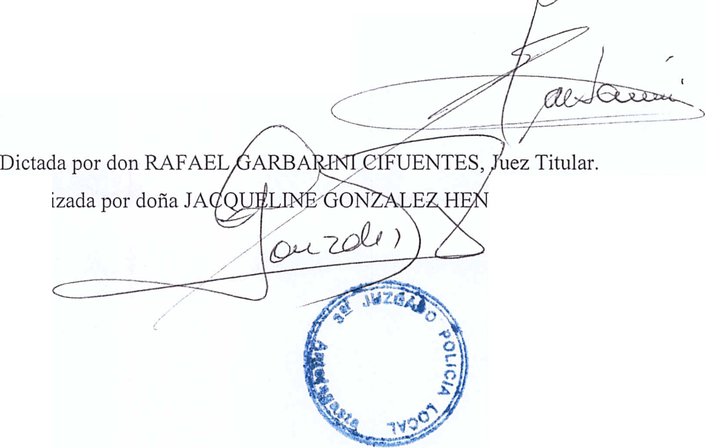
· .'
equivalente en moneda nacional a la fecha de su pago efectivo, por concepto de dafio material 0 emergente, y $600.000.- por concepto de dafio moral, como indemnizaci6n por los peljuicios causados a 1a actora como consecuencia de las infracciones antes indicadas, la primera de las cuales se reajustani en 1a misma proporci6n en que vade el Indice de Precios al Consumidor entre la fecha de presentacion de la demanda, y 1a de su entero y efectivo pago, 10 que se determinanl en el cumplimiento del fallo.
5.- Que, se acoge la peticion formulada por la demandante en el sentido que, la suma determinada por dafio emergente debidamente reajustada, y la fijada por dafio moral, devenganin intereses corrientes para operaciones reajustables, a contar de 1a fecha en que esta sentencia quede ejecutoriada.
6.- Que, se condena en costas a la parte demandada civil por haber sido total mente vencida.
7.- Dese cumplimiento, en su oportunidad, a 10 dispuestof 19.496. I
I
1 miiculo 58 bis de la Ley N°
Autorizada por dofia JA
Rol N° 15.096/2017.
Anotese, notifiquese y archivese.
RIQUEZ, Secretaria Subrogante.
j
/
I

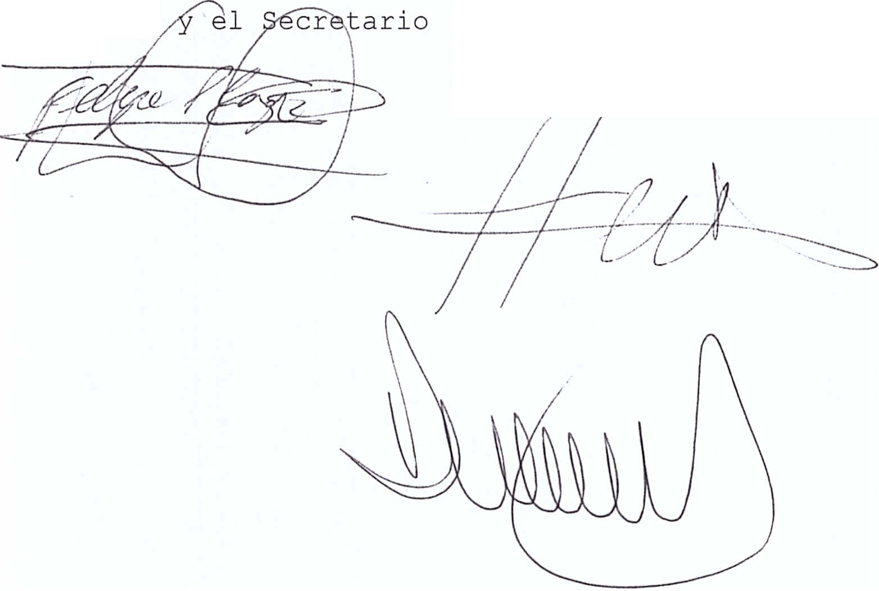

l';J'
- -.--V~

~
II
PODER JUDICIAL

~.i"U.bJ(~ 01 (tllLl (:.)nT( O{ I.P[l~.C'(!I'f!.;;NlrC<'M).',:m"
En Antofagasta, a treinta de enero de dos mil dieciocho,
a la hora senalada,
se lleva a efecto la audiencia de
conciliaci6n decretada en autos para esta fecha,
con la
asistencia del abogado de la demandante Felipe Plaza Escudero, al habilitado en derecho y representando del Sernac Hector Casas-Cordero y el apoderado de la demandada Ignacio Ahumada Orio, quienes exponen:
Oespues de conversaciones sobre concesiones reciprocas la parte demandada se compromete a pagar la suma de US 318,9 mas $198.562.- ~or concepto de dana emergente junto con la suma de $600.000.- por concepto de dana moral, declarando por este acto que nada se deben por concepto de la demanda interpuesta en autos rol N° 15096-2017 del Tercer Juzgado de Policia Local de Antofagasta en relaci6n a la querella infraccional interpuesta en contra del Banco de Estado de Chile.
Oichas sumas seran pagadas dentro del plazo de diez dias habiles bancarios, mediante vale vista nominativo a nombre del representante de la demandante.
Teniendo presente que el avenimiento expuesto consigna todos los montos y pretensiones emanados de la acci6n civil interpuesta por la querellante.
Se pone termino a la diligencia, levantandose la presente acta que firman los comparecientes junto con Ministro de Turno
./

don Oinko Franulic Cetinic /
(S) que autoriza.
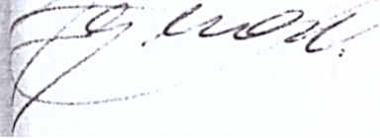
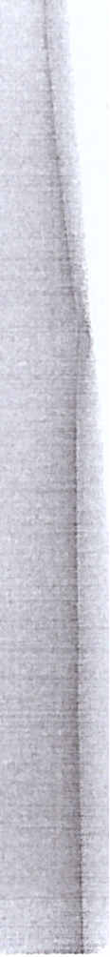
I
r'

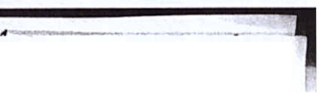
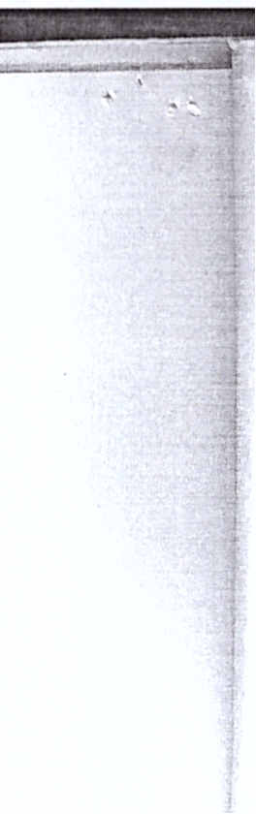
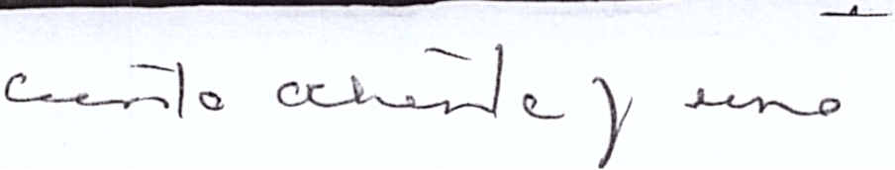
---I Cj J
Antofagasta, a treinta y uno de enero de dos mil dieciocho.
VISTOS:
Teniendo
el
acta
precedente,
presente
conformidad con 10 dispuesto en el articulo 267 del C6digo de
Procedimiento Civil, tengase el acuerdo como conciliaci6n
total y considerese como sentencia ej ecutoriada para todos
los efectos legales.
SE CONFIRMA, sin costas del recurso, la sentencia
de fecha veintitres de octubre del ana dos mil diecisiete,
escrita a fs. 126 y siguientes, respecto a 10 infraccional.
Registrese y devuelvase.
Rol 185-2017 (PL)

Dinko Antonio Franulic Cetinic I Ministro
Fecha: 31/01/201811:49:02

Myriam del- Carmen Urbina Peran Ministro

Fecha: 31/01/2018 11 :49:02

Jasna Katy Pavlich Nunez Ministro

Fecha: 31/01/2018 11 :49:03

de

"""",.,

